CREATION D’UN CONDITTIONNEMENT PRD

Dans edge 
cliquer sur home 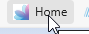

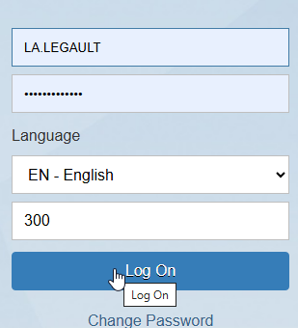

cliquer ig admin

Entré dans ZMM42
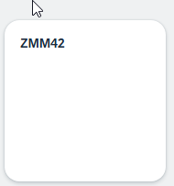
Renseigner l’article et le DC
Remettre le curseur dans article et faire entré
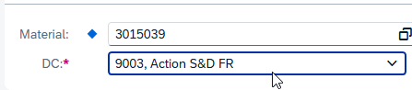

Cette fenêtre va s’ouvrir
Cliquer dessus

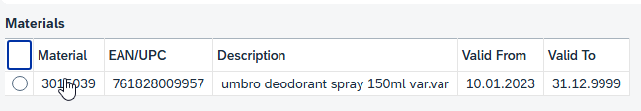

Clique sue append row pour crée une nouvelle ligne
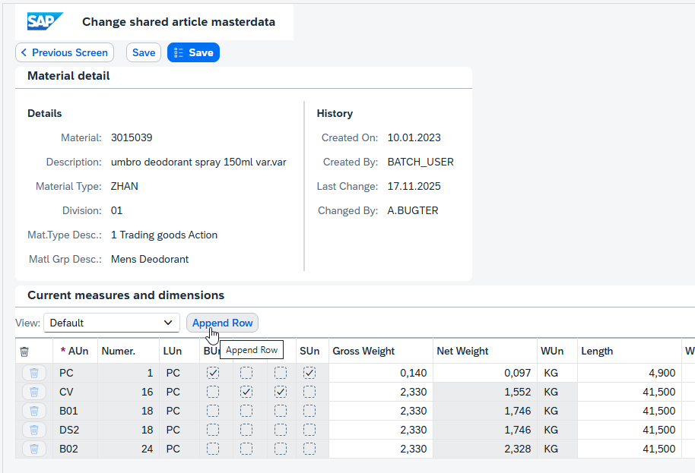

Renseigner la nouvelle ligne avec les informations données
Pour le poids le grosse weight de la PC MULTIPLIER PAR LE NOMBRE DE PC DANS LE NOUVEAU CONDITTIONNEMENT

ENREGISTRER SAVE
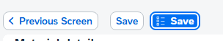
CONFIRMATION ENREGISTREMENT
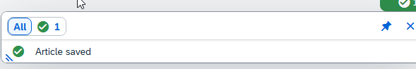

VERIFIER DANS MAT 1 QUE L4INFORMATION EST BIEN REMO NTER DANS SAP

